安装搭建JSP开发环境

# 所需软件

IDEA ，JDK ，tomcat

# 环境变量的配置

## java环境变量的配置

新建环境变量JAVA_HOME, 设置变量路径为 C:\Program Files\jdk-20，新建环境变量classpath，路径为.%Java_Home%\bin;%Java_Home%\lib\dt.jar;%Java_Home%\lib\tools.jar

打开Windows Terminal, 在终端下输入java –version，出现对应的版本信息，配置成功！

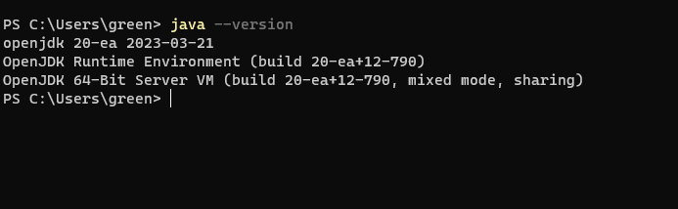

# 开发环境测试

在tomcat目录下，打开文件夹webapps，即是存放jsp项目的文件部署位置，在此创建新的项目，命名为s102ch1zpy，在进入到该项目目录，创建名为case02zpy.jsp，按照jsp语法写入测试内容，运行tomcat，在浏览器访问localhost：8080/s102ch1zpy/case02zpy.jsp代码片段和结果如下：

